ПРОЕКТНАЯ РАБОТА
Формирование у детей дошкольного возраста представлений о Кольском Заполярье
ВЫПОЛНИЛА:
Волкова Вера Викторовна,
воспитатель ДОУ № 2 г. Заозерск

Содержание
Введение……………………………………………………………………..……3
- Содержание работы по формированию у детей дошкольного возраста представлений о Кольском Заполярье.
- Обогащение развивающей предметно-пространственной среды……….8
- Формы и методы работы по ознакомлению дошкольников с родным краем………………………………………………………………………10
- Формы активного сотрудничества с семьями воспитанников………...14
Заключение…………………………………………………………………… 16
Литература………………………………………………………………………17
Приложение 1………………………………………………………………… 18 Приложение 2…………………………………………………………………. 20 Приложение 3…………………………………………………………………...24
Введение
Реформирование, нововведения и изменения, произошедшие в стране за последние годы и образовавшиеся в связи с этим проблемы, которые касаются сферы воспитания детей, предопределили переосмысление сути патриотического воспитания, его места и роли в обществе. Идея воспитания патриотизма и гражданственности имеет в настоящее время государственное значение, что предопределило принятие указа Президента Российской Федерации «О совершенствовании государственной политики в области патриотического воспитания».
В соответствии с Федеральным государственным образовательным стандартом дошкольного образования патриотическое воспитание у дошкольников является одной из основных задач образовательной области «Социально-коммуникативное развитие» и «Познавательное развитие». В стандарте указывается на то, что социально-коммуникативное развитие должно быть направлено на усвоение норм и ценностей, которые приняты в социуме, в том числе моральных и нравственных ценностей; развитие уважения к членам семьи и чувства принадлежности к семье. В статье 3 Федерального закона «Об образовании в РФ» указывается, что воспитание патриотизма и гражданственности – это один из принципов государственной политики и правового регулирования отношений образовательной сферы.
Сфера познавательного и социального развития предполагает формирование первичных представлений о малой родине (регионе) и Отечестве, представлений о социокультурных ценностях народа, об отечественных традициях и праздниках. Дошкольные образовательные учреждения, которые в полной мере можно считать начальным звеном системы образования, должны формировать у детей первичное представление об окружающем мире, позитивное отношение к родной природе, малой Родине, своему Отечеству.
Дошкольный возраст считается периодом интенсивного становления личности детей. Именно в данном возрастном периоде воспитывается отношение к окружающему миру. Чувство любви к Родине у ребенка начинается с любви к самым близким людям: отцу, матери, бабушке, дедушке. Ребенок дошкольного возраста ассоциирует с Родиной родной дом, двор, вид из окна квартиры, детский сад, окружающую природу.
Актуальность формирования представлений о малой родине, о своем регионе у детей дошкольного возраста обозначена в целевых ориентирах современного дошкольного образования, как задача приобщения детей к социокультурным нормам, традициям общества и семьи с учетом этнокультурной ситуации развития.
Именно в дошкольном возрасте у детей развивается потребность социального познания окружающего жизненного пространства, желание познания местных историко-культурных, национальных и географических, природных особенностей своей социальной среды, родного региона и, как следствие, формируется «образ мира - образ окружающей среды».
Цель итоговой проектной работы: Описание опыта работы по формированию у воспитанников ДОО представлений о малой родине.
Задачи итоговой проектной работы:
1. Раскрыть содержание работы по формированию у детей дошкольного возраста представлений о Кольском Заполярье.
2. Описать возможности обогащения развивающей предметно-пространственной среды.
3. Раскрыть формы и методы по ознакомлению дошкольников с родным краем.
4. Описать формы активного сотрудничества с семьями воспитанников.
5. Определить цель работы с воспитанниками: формирование у дошкольников духовно-патриотических и культурно-нравственных чувств, при ознакомлении с историей Кольского края.

- Содержание работы по формированию у детей дошкольного возраста представлений о Кольском Заполярье

Детство – ответственный этап в становлении личности ребёнка, нравственной сферы, и вовремя созданная благоприятная среда способствует воспитанию патриотизма и гражданственности у подрастающего поколения. По утверждению психологов, дошкольное детство является лучшим периодом для формирования любви к малой Родине. Содержание регионального компонента образования призвано способствовать формированию у дошкольников духовно–нравственных ориентаций, развитию их творческих способностей, толерантности в условиях современного мира.
Географическое положение Кольского Заполярья и природная среда с разнообразием флоры и фауны во многом предопределила своеобразие культурно – исторического развития коренного населения, его художественно – эстетическую сторону жизни. Всё это довольно широко и глубоко изучено, но знания у дошкольников в данной области бессистемны и отрывочны.
Прежде чем научить детей чему - то, сам педагог должен иметь определённый багаж знаний. Поэтому перед началом обширной и интересной работы, мною были пройдены курсы повышения квалификации по теме: «Учёт региональных и национальных особенностей при разработке основной общеобразовательной программы в рамках ФГОС дошкольного образования». Приняла участие в разработке методического сопровождения основной программы ДОУ.
Выбранную тему самообразования «Развитие познавательного интереса у детей к родному краю» нацелила на формирование у воспитанников целостных представлений о социальной среде родного края, о коренном населении, об окружающей природе, на гармоничное проявление нравственно-патриотических чувств и любви к малой родине.
Для себя поставила следующие задачи:
- повысить качество собственной профессиональной, научно - практической подготовки и уровня компетентности в вопросах регионального компонента ;
- расширить и пополнить запас необходимыми теоретическими сведениями в данном вопросе;
- усовершенствовать образовательный процесс за счёт повышения уровня теоретического и практического мастерства с учётом требований ФГОС ДО;
- совершенствование РППС (развивающей предметно - пространственной среды) группы.
Определила предполагаемый результат для детей:
- обогатятся и систематизируются знания детей о родном крае, коренном населении, культурных традициях;
- появится устойчивый интерес к приобретению новых знаний о родном крае, животном и растительном мире Кольского Заполярья;
- сформируется устойчивый интерес к проблеме экологического воспитания и бережного отношения к природе родного края.
Выбранная тема по самообразованию «Развитие познавательного интереса у детей к родному краю» включает в себя разделы: «Мой город», «Мой край Кольское Заполярье – жизнь и быт коренных жителей», «Растительный и животный мир Мурманской области». Работа направлена на формирование у детей системы представлений о родном городе, культурно-исторических, национальных, географических и природных особенностях родного края.
Формирование представлений детей о родном регионе осуществлялось поэтапно. Был создан тематический план работы по формированию представления о родном регионе. В перспективном плане содержание было представлено по следующим темам о родном регионе:
1. «Знакомство с родным регионом»;
2. «Климатические условия нашего региона»;
3. «Коренное население нашего региона»;
4. «Культура и искусство Кольского Заполярья»;
5. «Литературный полуостров»;
6. «Выдающиеся люди, которые прославили Мурманскую область»;
7. «Великий, могучий Кольский полуостров»;
8. «Чем велик и богат наш край»;
9. «Самые красивые места на Кольском полуострове»;
10. «Красная книга Мурманской области».
Первоначально представления детей мало дифференцированы. Постепенно, на каждом возрастном этапе, представления о родном регионе усложнялись, расширялись и дополнялись.

- Обогащение развивающей предметно-пространственной среды
Работа началась с создания развивающей предметно - пространственной среды (РППС), ведь она даёт возможность детям усваивать материал системно и поэтапно. У нас в группе появилась зона, которую мы наполнили материалами по региональному компоненту. Конечно же, не возможно всё собрать за несколько месяцев, поэтому мы трудились на протяжении четырёх лет. Наша деятельность длилась со второй младшей по подготовительную группу. В группе накоплен и систематизирован по возрастам разнообразный познавательный материал для ознакомления детей с Кольским полуостровом (фотоальбомы «Моя семья», «Мой родной город», «Город герой Мурманск», «Жизнь и быт Саамов»; картотека с играми, художественная литература, аудиотека…)
В младшем дошкольном возрасте, при формировании чувств любви к Родине, речь идёт в основном о семье, фольклоре, объектах ближайшего социального окружения. Ребенок ассоциирует с Родиной родной дом, двор, вид из окна квартиры, детский сад, окружающую природу. Для работы с младшими дошкольниками изготовлен материал для национальных подвижных игр; собраны картинки с изображением грибов, ягод, растений, животных севера; изготовлены фото альбомы «Мой любимый детский сад», «Моя семья», «Мой город Заозерск». С помощью этого материала мы знакомились с природой Кольского полуострова - тундрой. Рассматривали картинки с ягодами и грибами, различными растениями. Играли в игры, в которых собирали дары природы. Познакомились с верными друзьями саамов - оленями. Воспитывали чувство любви и привязанности к родным и ближнему окружению.
В среднем дошкольном возрасте формируются понятия «моя страна», «традиции». Мы знакомились с народными праздниками (6 февраля – День Саамов…), обычаями своего края, его историей и культурой, природой и архитектурой. Познакомились с коренным населением Кольского полуострова – Саамами (Приложение 1). Узнали, какими промыслами занимаются жители тундры. Рассматривали разновидности жилья коренного населения тундры. Для этого мы изготовили макет куваксы с фигурками саамов; создали альбом, с помощью которого можно познакомиться с традициями и бытом коренного населения (одежда, промыслы, разновидности жилья); продолжали собирать и знакомиться с художественной литературой народа крайнегосевера.
Именно в старшем дошкольном возрасте у детей развивается потребность социального познания окружающего жизненного пространства, желание познания местных историко-культурных, национальных и географических, природных особенностей своей социальной среды, родного региона и, как следствие, формируется «образ мира - образ окружающей среды». В старшей и подготовительной группе мы занимались изучением достопримечательностей Мурманской области, природных богатств родного края, его животных и растений, занесённых в красную книгу. Много времени уделяли изучению жизни, быта и традиций Саамского народа (Приложение 2, 3). Создали фото альбом «Достопримечательностями Мурманска»; несколько презентаций, которые использовались на занятиях: «Наше чудо - северное сияние», «День Саамов», «Красная книга Мурманской области»; сделали гербарий с растениями нашего региона; собрали и объединили в одну книгу легенды северного народа: «Легенда о северном олене», «Легенда о Чахкли», «Легенда Гирвас озеро» и сказки, сочинённые нашими воспитанниками о северном народе.

- Формы и методы по ознакомлению дошкольников с родным краем
Формы и методы по ознакомлению дошкольников с родным краем многообразны и различны по своему воздействию и эффективности. Наша задача состояла в том, чтобы отобрать из массы впечатлений, получаемых ребенком, наиболее доступные ему: природа и мир животных Мурманской области; труд людей, традиции, общественные события, связанные с коренным населением - Саамами. Причем эпизоды, к которым привлекалось внимание детей, мы должны были сделать яркими, образными, конкретными, вызывающими интерес. Продумывали, что целесообразнее показать и рассказать детям, особо выделив наиболее характерное для нашей местности и края.
Методы и приемы использовавшиеся в работе. • целевые прогулки и экскурсии;
• наблюдения;
• рассказ, объяснения воспитателя в сочетании с показом нужных объектов и непосредственными наблюдениями детей;
• беседы с детьми о Заозерске, Мурманске, о поселениях саамов…;
• использование детских художественных произведений, репродукций картин, иллюстраций (их рассматривание и обсуждение);
• разучивание с детьми стихотворений, пословиц, поговорок, чтение сказок, прослушивание музыкальных произведений;
• знакомство детей с народной элементами саамского орнамента;
• наблюдение окружающего мира, стимулирующее детское художественное творчество;
• чтение произведений детской литературы, в которой представлена художественно-эстетическая оценка родного края;
• просмотр презентаций и видеофильмов о городе, которые позволяют «приблизить» достопримечательности к ребенку, рассмотреть их в деталях, пережить чувства удивления, восхищения;
• рассматривание книг, слушание историй, рисование и конструирование;
• рассказывание детям сюжетных историй о жизни города, об архитектурных сооружениях и событиях, связанных с осуществлением их функций;
• использование плоскостного моделирования архитектурных сооружений и их частей (например, крепости, площади);
• использование проектной деятельности, проблемных ситуаций и поисковых вопросов;
• привлечение детей к посильному общественно полезному труду в ближайшем для детей окружении (труд на участке детского сада, совместный труд с родителями по благоустройству территории детского сада и т. д.);
• поощрение детей за инициативу и стремление самостоятельно поддерживать порядок в ближайшем окружении, за бережное отношение к общественному имуществу, за добросовестно выполненные поручения, за хорошее поведение в общественных местах;
• личный пример воспитателя, любящего свою работу, свою улицу, город и принимающего активное участие в общественной жизни (важно помнить, что мировоззрение педагога, его взгляды, суждения, активная жизненная позиция - самый сильнодействующий фактор воспитания).
Опираясь на тематический план работы по формированию представления о родном регионе, дети вовлекались в различные виды деятельности, используя разнообразные источники информации, приобретая, тем самым, разносторонние знания о Кольском полуострове.
Физическое развитие.
Приобщали детей к национальным играм («Важенка и оленята», «Поймай оленя», «Льдинки, ветер и мороз»…) и знакомили с национальными видами спорта региона.
Познавательное развитие. Знакомили детей с народом, проживающим на территории региона - Саамами (культурой, образом жизни, национальной одеждой), с флорой и фауной региона (растениями и животными красной книги Мурманской области), с трудом взрослых.
Развивали у детей познавательный интерес к достопримечательностям и истории родного края.
Расширяли кругозор детей, создавая условия для формирования представлений об окружающем мире Мурманской области.
Формировали устойчивый интерес к творчеству поэтов и писателей. Знакомили с жизнью и творчеством мурманских поэтов и писателей. Развивали интерес к национальному саамскому языку.
Социально - коммуникативное развитие. Развивали первоначальные представления социального характера. Способствовали развитию игровой деятельности, используя краеведческий материал.
Развивали патриотические чувства, любовь к родному краю. Формировали положительное, ценностное отношение к собственному труду, труду мастеров и его результатам.
Развитие у детей толерантного отношения к людям разных национальностей, проживающих на одной территории.
Художественно – эстетическое развитие. Развивали культуру ребенка как основу любви к Родине в процессе приобщения к декоративно-прикладному искусству и народным промыслам родного края.
Знакомили с историей и особенностями народных промыслов Мурманской области, формировали навыки самостоятельного изобразительного творчества на основе познания региональных особенностей декоративно-прикладного искусства (знания о том, какими материалами, инструментами в прошлом пользовались и ныне пользуются мастера).
Знакомили детей с разными видами и жанрами национального искусства (словесного, музыкального, изобразительного)
Речевое развитие.
Формировали основу речевой и языковой культуры. Совершенствовали разные стороны речи ребенка.
Приобщали детей к культуре чтения художественной литературы. Знакомили с произведениями местных поэтов и писателей.

- Формы активного сотрудничества с семьями воспитанников
Гармоничное развитие дошкольников без активного участия родителей в образовательном процессе вряд ли возможно. Включение родителей в образовательный процесс обусловлено личной ответственностью за воспитание ребёнка, осознанием собственной значимости в его формировании. Необходимость тесного сотрудничества с семьёй декларируется почти во всех нормативно – правовых и методических документах. Именно родителей мы сделали активными участниками педагогического процесса.
В нашей группе вовлечение родителей в работу по ознакомлению дошкольников с Кольским Заполярьем проводилось в три этапа:
1. Выявление потребностей родителей в воспитании и образовании детей (использование информационно-аналитических форм: социально-педагогические опросы и анкетирование).
2. Педагогическое просвещение родителей (использование коллективных и индивидуальных форм: родительские собрания, консультации, семинары-практикумы).
С родителями были проведены следующие мероприятия: ‒ родительские собрания: «Влияние знаний о родном городе на игры детей», «Развитие инициативы и самостоятельности детей в познании истории родного края», «Читаем с детьми о родном крае»; ‒ консультации: «Так ли важен пример родителей в воспитании у детей любви к родному городу?», «Куда сходить с ребенком в выходной?»;
3. Партнерство педагогов и родителей в деятельности ДОУ (форма совместной деятельности педагогов и родителей: открытые просмотры различных видов деятельности детей, совместные досуги и праздники, выставки совместного творчества).
При активном участии родителей состоялись: ‒ открытые просмотры различных видов деятельности детей на «Дне открытых дверей», ‒ совместные досуги и праздники: «Папа, мама, я — спортивная семья», «Весна в родном краю», «Мы живем на Кольском полуострове», «Поклонимся великим тем годам»; ‒ викторина: «О чем рассказала Красная книга»; ‒ тематический вечер: «Люби и знай свой край»; ‒ акции: «Весенняя неделя добра», «Сбережем цветы-первоцветы»; «Кормушки для птиц»; ‒ выставки совместного творчества: «Поделки из природного и бросового материала», «Поделки из овощей и фруктов», «Костюмы народа севера – Саамов».
Итоговым мероприятием с родителями стало совместное создание рукописной книги «Мой сильный маленький народ». С этой книгой мы участвовали в Международном конкурсе рукописной книги «Все краски севера», который проводила Мурманская областная детско – юношеская библиотека имени В.П. Махаевой, где заняли 3 место.

ЗАКЛЮЧЕНИЕ
Таким образом, в результате работы по ознакомлению дошкольников с родным регионом можно сделать следующие выводы.
1. Ознакомление дошкольников с родным регионом - важная и актуальная педагогическая проблема. Актуальность формирования представлений о малой родине, о своем регионе у детей дошкольного возраста обозначена в целевых ориентирах современного дошкольного образования, как задача приобщения детей к социокультурным нормам, традициям общества и семьи с учетом этнокультурной ситуации развития.
2. Осознанный выбор методов ознакомления детей с родным регионом, при комплексном подходе к данному вопросу, способствует повышению познавательной и эмоциональной активности, создаёт развивающую среду, которая помогает развитию личности ребёнка на основе народной культуры.
3. Целесообразно ознакомление дошкольников с родным регионом организовывать во взаимодействии учреждения дошкольного образования и семьи, одновременно с детьми и родителями. Необходимо создание такой системы работы педагогов и родителей, которая позволит планомерно, активно вовлекать родителей в патриотическое воспитание детей, и одновременно повышать уровень педагогических знаний и умений родителей.
Перспективность этой работы заключается в возможности её дальнейшего использования с целью нравственно – патриотического воспитания, расширения взаимодействия родителей и детского сада по вопросам воспитания детей, закладывания основ духовно – нравственной личности с активной жизненной позицией и с творческим потенциалом, способным к самосовершенствованию, к гармоничному взаимодействию с другими людьми.

Список литературы
- Андрюнина. А. С. О формировании ценностного отношения к малой родине в период детства / А. С. Андрюнина // SCIENCE TIME. – 2015. – № 5. – С. 37-44. – URL: https://elibrary.ru/item.asp?id=236175096
- Бородина. Е. Н. Культуроцентрический подход в нравственопатриотическом воспитании детей дошкольного возраста / Е. Н. Бородина // Педагогическое образование в России. – 2014. – № 12. – С. 130-133.
- Бывшева. М. В. Формирование у детей ценностного отношения к малой родине в контексте преемственности дошкольного и начального образования / М. В. Бывшева // Педагогическое образование в России. – 2015. – № 4. – С. 57-63.
- Коротаева. Е. К основам патриотического воспитания детей в детском саду / Е. Коротаева, С. Белоусова // Дошкольное воспитание. – 2018. – № 3. – С. 108–111.
- Национальная доктрина образования в Российской Федерации. – URL: http://www.consultant.ru/document/cons_doc_LAW_97368/
- Познавательный маршрут в социальном развитии дошкольника. – URL: https://nsportal.ru/sites/default/files/2018/06/07/korotaeva_e._poznavatelnyy_marshrut_v_sotsialnom_razvitii_doshkolnika.-doshkolnoe_vospitanie_06.2016.pdf
- Федеральный государственный образовательный стандарт дошкольного образования // Дошкольное воспитание. – 2014. – № 2. – С. 4 – 18.
- Шевченко, О. В. Нетрадиционные формы работы с родителями / О. В. Шевченко, И. А. Рунева // Дошкольная педагогика. – 2014. – № 1. – С. 54-57.

Приложение 1.
Конспект по познавательному развитию «Знакомьтесь – Саамы!» Воспитатель В.В.Волкова
Цель: познакомить детей с коренными жителями Кольского полуострова – Саамами. Задачи:
- Расширять знания детей о нашем крае; тундре.
- Познакомить с верным другом саамов – оленем; с пословицей, характеризующей его.
- Знакомить с бытом народов севера и их жилищем.
- Знакомить с саамскими народными играми.
- Развивать интерес к саамской народной музыке.
- Воспитывать любовь к родной земле; уважение к людям разных национальностей, интерес и бережное отношение к культуре саамского народа.
Материал: презентация для знакомства с саамами; игрушка волк; кукольные человечки саамов по количеству детей; карточки с изображением северных грибов и ягод; игра «Рыбалка»; материал для конструирования вежи; запись музыкального сопровождения.
Ход занятия:
Звучат саамские песнопения.
В – ль. Ребята, слышите, какая интересная песня звучит! Мы такую не слышали. Хотите узнать кто её поёт? Тогда присаживайтесь, смотрите и слушайте внимательно. Презентация «Саамский народ».
Слайд№1. Вот они, кто играет и поёт эту замечательную песню. Зовётся этот народ – Саамы!
Слайд №2. Живут они далеко в тундре, где нет автобусов и машин.
Слайд №3, 4. Самый верный друг саамов – олень. Про него говорят – «Олень возит, олень кормит, олень одевает».
Слайд №5,6,7. А вот и жилище саамов - чум. Строили его из деревьев, сверху накрывали тканью и жили поживали, добра наживали!
А сейчас посмотрим, чем же занимались саамы в быту.
Слайд №8. Они разводили оленей.
Слайд №9. Ловили рыбу.
Слайд №10. Собирали грибы.
Слайд №11. Собирали ягоды.
Слайд №12. Вот такой замечательный народ живёт в тундре и называются они ……. Саамы!
В – ль. Пришла пора нам поиграть. Саамская игра с музыкальным сопровождением «Важенка и оленята».
В – ль. А сейчас мы будем ловить рыбу, собирать грибы и ягоды, как саамы! Игра «Собери, поймай» (музыкальное сопровождение).
В – ль. Хотите построить жилище саамов – вежу? Творческая деятельность: конструирование вежи под музыкальное сопровождение.
В – ль. Молодцы! Справились!
Звучит музыка. В – ль. Слышите, кто – то нас зовёт! Да это же саамы (самодельные фигурки саамов), говорят, что у них нет жилья. Подарим нашу вежу саамам? Заходите! Живите!
В – ль. Здорово! Какое доброе дело мы с вами сделали!
В – ль. Пришла пора повеселиться! Становитесь в хоровод! Саамская музыкальная игра «Льдинки, ветер и мороз».
В – ль. Много мы сегодня узнали про саамов! Как называлось их жилище? Чем занимались? А самое главное мы помогли саамам - сделали, и подарили им жилище – вежу. Теперь они будут жить поживать и добра наживать и нас добрым словом вспоминать! Молодцы!!!
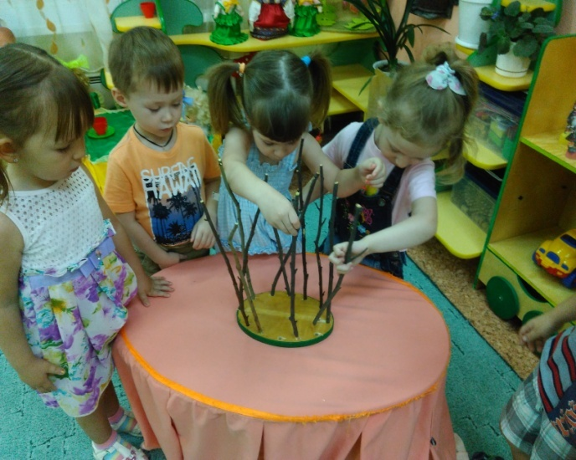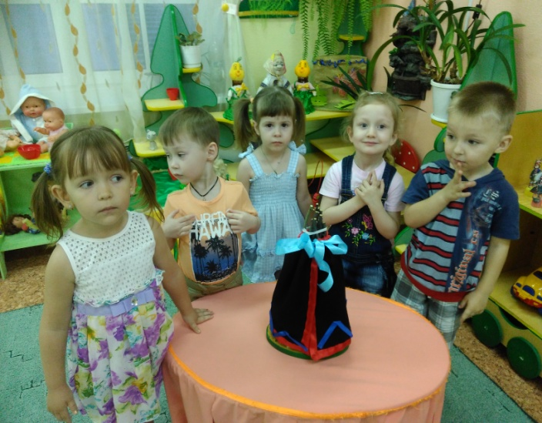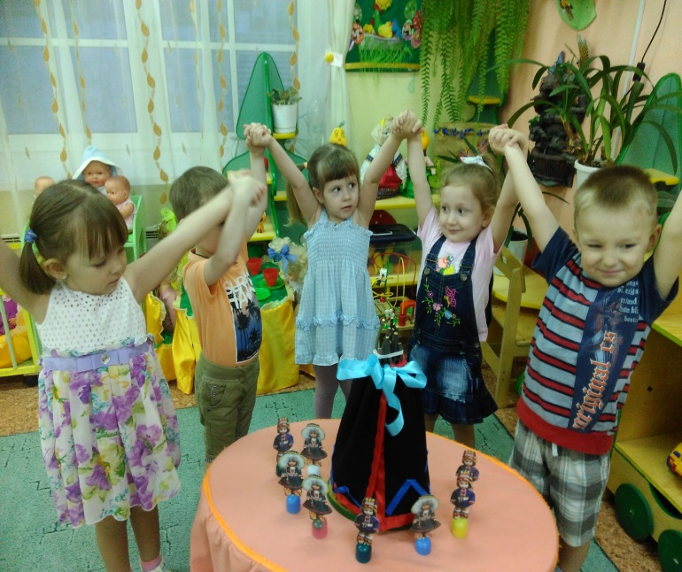

Приложение 2.
Конспект по познавательному развитию «Знакомьтесь, край Саамов!» Воспитатель В.В.Волкова
Цель: Формировать представления детей о жизни северного народа - Саамах. Задачи:
- Расширять знания детей о нашем крае, о Кольском полуострове;
- Продолжать развивать у дошкольников интерес к культурным традициям коренных жителей севера – саамах;
- Содействовать становлению желания принимать участие в праздновании Национального дня саамов (6 февраля).
- Воспитывать уважение к культурному наследию коренных народов Кольского полуострова: к языку, традициям.
- Воспитывать уважение к людям разных национальностей.
Материал: презентация; игрушка олень, игрушка гном Чахкли; фотография озера «Гирвас»; карточки для игры «Угадай, где чьё»; материал для конструирования куваксы; запись музыкального сопровождения.
Ход занятия: Под саамские напевы заходят дети с воспитателем.
В-ль: ребята, вы узнали, что за музыка звучит у нас в группе? Какой народ её исполняет?
Дети: это музыка Саамов.
В-ль: Правильно – это музыка Саамов. А ещё у саамов есть свой родной язык. И мы с вами сейчас поздороваемся с гостями на саамском языке. Я думаю, им это будет интересно!
Дети: Тӣррв я̄лак!
В-ль: Молодцы! Замечательное приветствие!
А теперь поприветствуем друг друга:
Игра «Здравствуй, друг!»
«Здравствуй, друг! Где ты был? Я скучал, ты пришел, хорошо!» Выполняют игровые действия в парах. Пожимают друг другу руки. Щиплют друг друга за мочку правого уха. Разводят руки в стороны. Похлопывают друг друга по плечу. Обнимают друг друга.
В-ль: Я предлагаю пройти и поговорить о северном крае – крае Саамов (дети садятся на стульчики и смотрят презентацию)
Слайд № 1. Скоро, 6 февраля будет Национальный праздник Саамов. В этот день они поднимают свой национальный флаг.
Слайд № 2. Поют на концертах.
Слайд № 3. Танцуют.
Слайд № 4. Устраивают спортивные состязания.
Слайд № 5. Катаются на оленях. Весело проводят свой праздник.
Слайд № 6. Посмотрите, как на карте мира выглядит Кольский полуостров. А в древние времена этот край называли Лапландией.
Слайд № 7. С древних времен на этой северной земле жили? Правильно - саамы!
Слайд № 8. О Лапландии рассказывал ещё Ганс Христиан Андерсен.
Слайд № 9. В сказке «Снежная королева» старая лапландка нацарапала письмо на сушеной треске».
Слайд № 10. Лапландцы - это и есть саамы, то есть «народ, живущий на краю света».
Слайд № 11. Жилищем Саамам служил разборный чум - кувакса, который представлял собой несколько шестов, крытых оленьими шкурами зимой и берестой или тканью летом. В центре куваксы разжигали костер.
Слайд № 12. Позднее стали строить зимнее жилище – вежу. Она имела форму пирамиды. Собирали её из брёвен. Крышу покрывали хворостом, дерном и древесной корой, оставляя отверстие для выхода дыма. В центре вежи был очаг из камней. Основное пространство вежи покрывали ветками деревьев и застилали оленьими шкурами. Здесь спали, ели, занимались делами.
Слайд № 13. Тесно было жить в веже, поэтому позднее саамы стали строить тупу. Это низенькая бревенчатая избушка. Очаг устраивали из камней, обмазанных глиной. Тупа имела одно или два небольших окна и по сравнению с вежей была светлее и удобней.
В-ль: Ребята, мне кажется нас кто – то зовёт!
В-ль: Узнали кто нас зовёт? Да это же наш знакомый гном – Чахкли! (игрушка Гном). Стихотворение про Чахкли.
В-ль: Чахкли хочет с вами поиграть! Я прошу вас выбрать картинки с изображением предметов и разделиться на 2 команды. В первой команде дети с предметами, которые относятся к жизни и быту коренных жителей нашего края и во второй команде – дети с предметами, не принадлежащими Саамам и рассказать о том, что выбрали.
Игра «Угадай, где чьё».
В-ль: Ребята, а Чахкли интересуется, знаете ли вы, кто самый верный друг Саамов? Правильно – Олень! Про него говорят – «Олень возит, олень кормит, олень одевает». Олени живут в стаде. А вожака, то есть главного оленя зовут Гирвас. Хотите послушать интересную историю про оленей? Усаживайтесь поудобней (дети садятся на подушки – имитация куваксы, посередине декоративный костёр) и слушайте.
Сказка «Гирвас-озеро».
Жил на берегу одного озера охотник с сыновьями. Радовался старик – его сыновья были лучшими стрелками в погосте. Отец открыл им свои охотничьи секреты.
Старик: Пойдёте охотиться на верхнее озеро, там много оленя - дикаря пасётся. Подождите, когда стадо оленей озеро переплывать будет. Всякого оленя стрелять можно, но только не троньте вожака, Гирваса.
1-й сын: Всё сделаем, как ты сказал, выполним твой наказ.
2-й сын: Отец, мы не будем стрелять в Гирваса.
Идут братья и видят: большое стадо оленей озеро переплывает. А впереди всех – Гирвас. Гордо несёт он голову с огромными ветвистыми рогами.
2-й сын: Как же мы такую добычу упустим? Убьём Гирваса – нам же весь погост завидовать будет.
1-й сын: Знаешь, брат, такого красивого и сильного оленя не всякий бывалый охотник добывал. Забыли сыновья про отцовский наказ. Пустили стрелы. Вонзились они прямо в оленя. Окаменел вожак, в остров каменный превратился. А стадо прочь ушло.
1-й сын: Плохо, что не выполнили мы отцовский наказ, нет нам удачи, опустела тундра.
2-й сын: Пошли, брат, домой, обессилели мы совсем. Уже три дня ходим по тундре, а ни одного оленя не встретили.
С тем домой и пошли. Увидел их отец, обо всём догадался.
Старик: Из-за бахвальства вы от себя охотничье счастье на всю жизнь прогнали. Не быть вам охотниками. Идите с девками корзины плести.
А озеро с тех пор Гирвас – озером называть стали. Так и по сей день зовут (в-ль показывает картинку озера Гирвас и оленя).
В-ль: Как вы считаете, правильно ли поступили сыновья? (ответы детей)
В-ль: А сейчас пришла пора поздороваться с Саамами!
Дети: Тӣррв я̄лак!
В-ль: Они живут в нашей группе! И у них один дом на всех, который мы построили им в прошлом году. Я предлагаю вам опять сделать доброе дело и смастерить каждому новую куваксу.
Творческая деятельность. Постройка куваксы.
В-ль: Молодцы! У вас всё получилось! Мы снова сделали доброе дело! И теперь у наших жителей не одна кувакса на всех, а целое поселение! Итог занятия. Скажите, как называются коренные жители Кольского полуострова? Как раньше назывался Кольский полуостров? Как называли вожака стада оленей, в честь которого назвали озеро? И как называется жилище Саамов, которое мы построили? Нам пришла пора прощаться! Скажем до свидания на саамском языке – Кӯдтэ тӣррвэн!
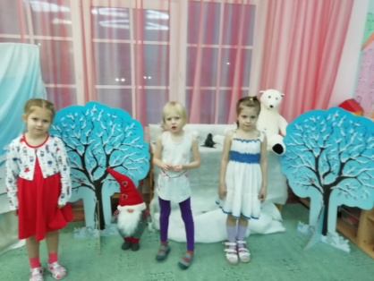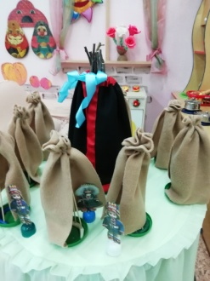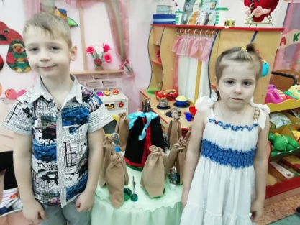
Приложение 3.
Конспект занятия по познавательному развитию « Край мой северный!»
Воспитатель В.В.Волкова
Цель: формировать представления детей о природных явлениях родного края – Кольского полуострова.
Задачи:
- Формировать духовно – нравственное отношение к природе родного края и чувства сопричастности к ней;
- Воспитывать любовь, уважение к своей нации, толерантное отношение к представителям других национальностей;
- Формировать коммуникативные способности;
- Приобщать детей к культурному наследию, устному народному творчеству, языку.
Материал: макет саамского погоста; игрушка оленя и саамского мальчика; материал для изготовления северного сияния; легенда о северном сиянии; презентация; музыкальное сопровождение; видео с северным сиянием.
Ход занятия.
Дети с воспитателем заходят под песню «Лесной олень».
В-ль: Ребята, здравствуйте! Про кого пелось в этой песне? Конечно про оленя! А живут они у нас на Кольском полуострове. И мы сегодня узнаем о самом прекрасном явлении природы нашего края и про оленя!
Ребёнок:
Я живу у края света, я живу в краю чудес.
Где берёзки с меня ростом, где брусники полон лес,
Где полярной ночью светит серебристая луна,
Где по Кольскому заливу пляшет резвая волна,
Пусть холодный ветер дует, тучи серые гоня.
Заполярный край суровый – это Родина моя!
В-ль: А сейчас пришла пора поприветствовать друг друга в игре!
Игра «Здравствуй друг».
Здравствуй, друг! (пожимают друг другу руки). Где ты был? (щиплют друг друга за мочку правого уха). Я скучал! (разводят руки в стороны). Ты пришел! (похлопывают друг друга по плечу). Хорошо! (обнимают друг друга).
В-ль: Молодцы!
Сегодня мы встретились с вами, чтобы узнать много нового о нашем северном крае и полюбоваться его красотами! Ребята, как называется город, в котором мы с вами живём?
Дети: Наш город называется Заозёрск.
В-ль: А столица нашей области?
Дети: Столица - Мурманск.
В-ль: На каком полуострове расположился наш северный край?
Дети: Наш край расположен на Кольском полуострове.
В-ль: А как называется коренное население Кольского полуострова?
Дати: Саамы.
В-ь: Скажите, а кто помнит, как можно поздороваться на саамском языке?
Дети: Тирв ялак!
В-ль: Правильно! Тирв ялак! Вот и поздоровались.
В-ль: А вот и они сами! Ребята, а как называются жилища саамов?
Дети: Кувакса, вежа, тупа.
В-ль: : Кто самый главный друг саамов?
Дети: Самый главный друг саамов - олень.
В-ль: Расскажите пословицу про оленя.
Дети: Олень кормит, олень возит, олень одевает!
В-ль: А как называют вожака стада?
Дети: Вожак стада - Гирвас.
В-ль: Вспомните и назовите, какими промыслами занимаются саамы?

Дети: Рыболовство, оленеводство, сбор ягод и грибов.
В-ль: Молодцы! Вспомнили про наш край. А сейчас я приглашаю вас пройти и присесть на стульчики.
Презентация «Природные явления».
1 слайд. Ребята, сейчас мы с вами посмотрим, какие явления бывают в природе! Смотрите и отгадывайте!
2 слайд. Тучи ветром нагоняются, он на землю собирается. Коль на землю попадёт, сад польёт и огород. Дождь.
3 слайд. Дождь.
4 слайд. Мы её вначале видим, а потом мы слышим гром, От грозы и этих вспышек все попрятались кругом. Молния.
5 слайд. Молния.
6 слайд. Лишь только дождичек прошёл, я в небе новшество нашёл:
Сквозь небосвод прошла дуга - в ней семь цветов, там … Радуга.
7 слайд. Радуга.
8 слайд. Если зимнею порою тучи небо всё закроют,
И снежинки полетят – значит, будет … Снегопад.
9 слайд. Снегопад.
10 слайд. Завывает за окошком, ледяною сыпет крошкой.
Снегом мягкую постель стелет по полям… Метель.
11 слайд. Метель.

12 слайд. Очень грозное явленье с шансом малым на спасенье. Всё гигантскими волнами на пути крушит … Цунами
13 слайд. Цунами.
14 слайд. Лава, пепел и огонь, всё это внутри него. Он, как каменный чулан, называется… Вулкан.
15 слайд. Извержение вулкана.
16 слайд. Всё ломаю, всё срываю, ничему пощады нет. Я в пустыне обитаю, вырастаю до небес. Песчаная буря.
17 слайд. Песчаная буря.
18 слайд. А сейчас я вам загадаю ещё одну загадку! Слушайте!
19 слайд. Северное сияние.
20 слайд. Итальянский астроном, физик, инженер и философ Галилео Галилей был очень талантливым человеком и выдающимся ученым. Именно он дал название полярному сиянию. И с тех пор оно стало называться «Северное сияние».
21 слайд. Существует много легенд, связанных с Северным сиянием. В древности люди с большим страхом и уважением относились к северному сиянию, так как не понимали, как оно появляется. Поэтому они создавали мифы и легенды, чтобы хоть как-то объяснить то, что они видят. С одной из таких легенд мы познакомимся позже.
22 слайд. Не только на Земле происходит северное сияние. Астрономы зафиксировали такое свечение на Юпитере, Сатурне, Уране и Нептуне.

23 слайд. Нам кажется, что сияние происходит у нас над головой, а на самом деле за 100 или даже за 300 км. над нами. Большой подарок, увидеть Северное сияние собственными глазами на Земле, но еще большим чудом оно кажется из космоса, когда кажется, будто можно прикоснуться к нему руками.

24 слайд. Вот такая красота существует в природе и её можно увидеть в нашем любимом крае!

В-ль: А сейчас я предлагаю вам посмотреть видео с северным сиянием!

Просмотр видеоролика.

В-ль: Вот такое невероятное, сказочное природное явление мы с вами посмотрели. А сейчас я приглашаю вас всех немножко отдохнуть!

Физ. минутка «Мороз, вьюга».

В-ль: Ну вот, и пришла пора познакомиться с саамской легендой о северном сиянии! Я приглашаю вас в нашу куваксу погреться у костра и послушать увлекательную историю! И так, Слушайте!
Легенда о северном сиянии
На самом берегу Белого моря в маленькой деревне жил мальчик. Его родители рано умерли и он жил с дедушкой. Холодными зимними вечерами
дедушка рассказывал внуку разные истории и легенды о своем народе. Однажды вечером мальчик увидел на небе северное сияние и спросил: - Почему зимой бывает северное сияние? Дедушка улыбнулся и начал свой рассказ. - Легенда гласит, что где-то далеко в тундре живет царь всех оленей. Он похож на других оленей, но ни у кого нет таких ветвистых огромных рогов, как у него. Олень и его рога обладают необыкновенной силой в зимнее время. Олень может скакать по небу. Когда он скачет над тундрой, то гордо вскидывает голову, а его рога задевают небо и оставляют на нём разноцветные всполохи. Люди называют это чудо северным сиянием. - А зачем он это делает? - Зимой, темной и долгой полярной ночью звери, птицы, люди скучают по солнцу, ходят в печали. А когда на небе появляется такая необыкновенная красота, то все улыбаются и радуются. Олень очень любит приносить всем радость, потому, что у него доброе сердце. На следующий день мальчик пошел в лес за хворостом. Вдруг он заметил, что за кустом кто-то шевелится. Сначала мальчик испугался, но потом подошел ближе. Это оказался олень. Он попал в капкан и не мог из него выбраться. Мальчику стало жалко зверя. Он освободил ногу оленя, перевязал рану. И тут обратил внимание, что олень очень внимательно смотрит на него. Потом мальчик посмотрел на его рога. Рога показались слишком большими. Вдруг олень сказал ему человеческим голосом: - Спасибо, человек, за мое освобождение. Что я могу сделать для тебя? Тут мальчик догадался, кого он спас. Это же был тот самый царь всех оленей из дедушкиной легенды! Мальчик набрался смелости и быстро сказал: - Я хочу увидеть, как ты «зажигаешь» небо. - Тогда садись ко мне на спину и держись покрепче за мою шею. Мальчик вскарабкался на оленя и олень побежал. Он бежал все быстрее, быстрее и вдруг оторвался от земли и стал бежать по воздуху. Когда они поднялись выше, то олень вскинул голову и стал трясти своими рогами. Мальчик увидел со всех сторон красные, зеленые, синие ленты. Вскоре всё небо переливалось разными цветами. Когда олень и мальчик вернулись на землю, то сияние прекратилось. Мальчик поблагодарил оленя за такое прекрасное представление и побежал домой. Он рассказал дедушке о своей встрече. Дедушка не поверил внуку, потому что думал, что это только сказка. Но все, кто в тот вечер смотрел на небо, говорили, что такого красивого северного сияния еще никогда не было!
В-ль: Вот такая существует легенда о северном сиянии! А теперь пришла пора поиграть нам детвора!

Саамская игра «Верёвочка». Игроки берутся за веревочку обеими руками, и растягивают ее так, чтобы получился круг. И двигаются по кругу приставным шагом. Водящий стоит внутри круга. Все участники проговаривают слова.

Снег лежит сугробом пышным,
Легкий, мягкий, словно пыжик.
Солнце яркое с небес
Озаряет зимний лес.

После слова «лес» водящий должен осалить руку любого участника игры. Сделать он это может, только пока их ладонь касается веревочки. Чтобы спастись от водящего, игроки могут отдергивать руку, или передвигать ее по веревке. Тот, кого осалят, становится водящим.

В-ль: Мне кажется, что нам с вами просто необходимо сделать своё северное сияние! Согласны? Подходите к рабочим местам и начинаем творить чудо! ( Дети разрезают разноцветный галлографический картон на полоски и собирают сияние на заранее подготовленной основе с помощью липучек)

Творческая деятельность.

В-ль: Вот и у нас в группе появилось северное сияние! Как оно прекрасно!

В-ль: У саамов существует много народных сказок. И наши дети сочинили свои сказки. Вот послушайте одну из них!

«Лесное чудо»
В одной саамской деревне жили две подружки Тадына и Моарына. Они очень любили собирать грибы и ягоды. Однажды девочки пошли на свою любимую полянку по грибы и ягоды. Придя на место, они обнаружили, что она пуста! Девочки удивились, ведь на полянке всегда было много грибов и ягод. Тадына и Моарына пошли по тропинке и встретили старичка-лесовичка. Он сказал девочкам, что знает, почему исчезли все ягоды и грибы: «Их заколдовал злой дух. Он наслал большую тучу, которая закрыла собою солнце, и грибы с ягодами перестали расти».
Девочки очень сильно расстроились, однако решили во что бы то ни стало найти способ побороть злого духа и вернуть солнце на небо. Помочь им в этом могла только добрая волшебница. Тадына и Моарына отправились в путь-дорогу. Добрая волшебница жила в далёкой глухой тундре. Подружки шли долго, преодолевая на своём пути болотца, речки, сопки. К вечеру девочки дошли до вежи волшебницы. Она напоила девочек чаем с черничным вареньем, выслушала историю о злом духе и сказала, что обязательно им поможет.
Волшебница достала свою книгу заклинаний и начала колдовать, произнося магические заклинания, а девочки помогали ей в этом.

Раз, два, три – туча уходи! Солнце появись, радость к нам вернись!

Подружки побежали на свою полянку и увидели, что туча исчезла, а над полянкой светит солнце. И, о чудо, прямо у девочек на глазах начали расти ягоды и грибы! Радости не было предела!
Тадына с Моарыной вдоволь наелись ягод, набрали полные берестяные корзинки грибов и ягод и побежали домой.

В-ль: Эта сказка и многие другие вошли в книгу, которую мы сделали с вами своими руками! А называется она «Мой сильный маленький народ»!

В-ль: И так, сегодня мы вспомнили многое про северный народ, про наш Кольский полуостров и поговорили про его сказочное природное явление, которое называется… северное сияние. Скажите, а оно происходит у нас над головой? А на каких планетах ещё можно увидеть северное сияние? Вам понравилась саамская легенда о северном сиянии? А что именно понравилось? Вы все сегодня были молодцы! Я благодарю вас за это!

Ребёнок: Заполярье – край северной сказки,
Заполярье - край белых ночей,
Заполярье – брусника, морошка,
Заполярье – круг добрых людей.

А теперь попрощаемся на саамском языке! Дети: Кудтэ тирвэн! До свидании

